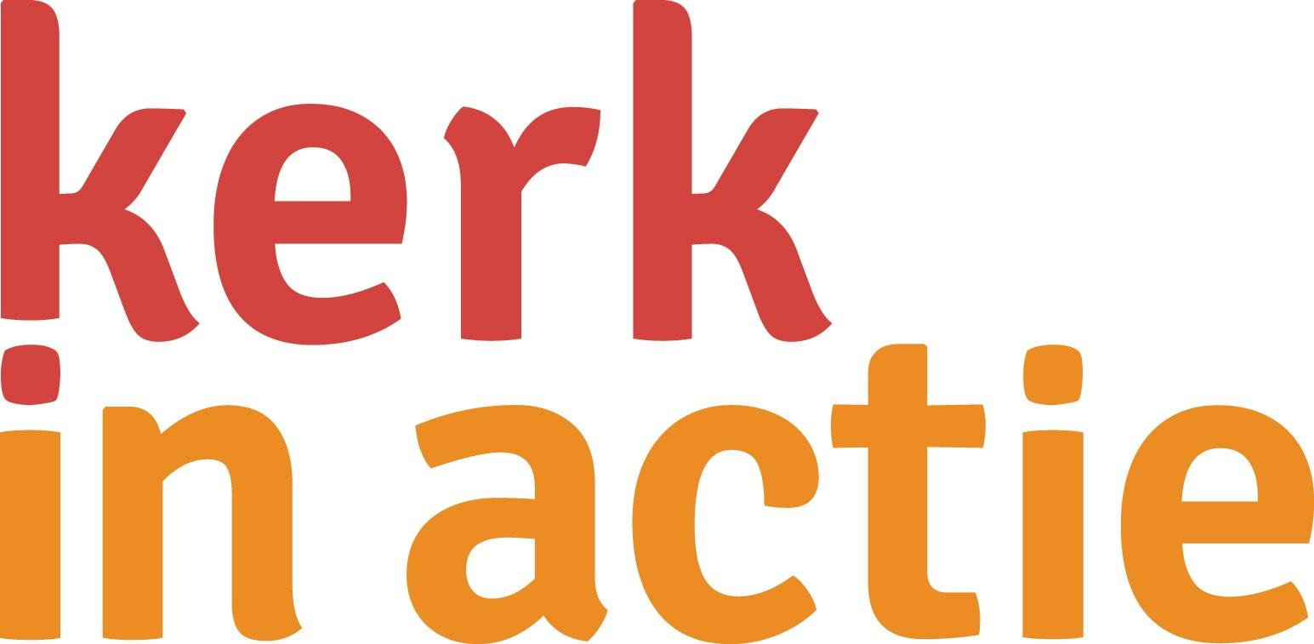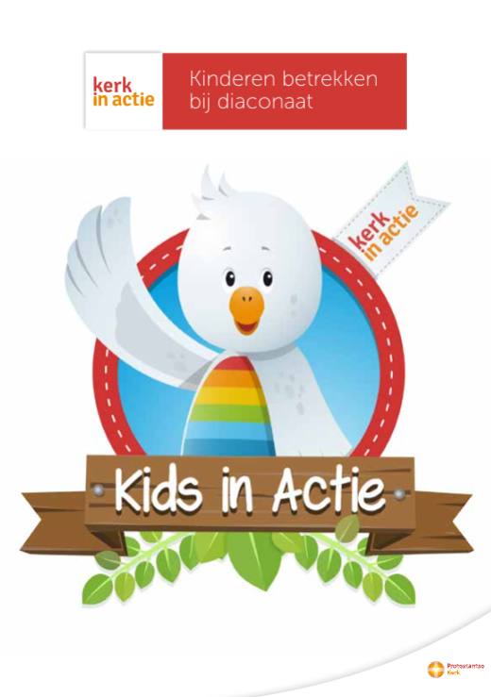

**Collecte Kinderen in de Knel**

**Collecteafkondiging**

Ieder kind heeft recht op genoeg eten om gezond te blijven, op onderwijs om iets van het leven te kunnen maken en op een liefdevolle opvoeding. Helaas zijn er wereldwijd miljoenen kinderen die in een onveilige situatie leven. Kerk in Actie wil er voor deze kinderen zijn en kinderen in Nederland daarbij betrekken. Dat doen we met Kids in Actie. Daarbij speelt Rainbow, de duif, een centrale rol: hij vliegt de wereld over en komt terug met verhalen van kinderen ver weg. Hij laat zien wat er in de wereld gaande is, en hoe wij daarin kunnen delen. Zo helpt Rainbow om de projecten van Kerk in Actie dichtbij te brengen.

Kerk in Actie ontwikkelt bij de verhalen van Rainbow creatieve ideeën en materialen voor plaatselijke kerken om kinderen, en daarmee de hele gemeente, op een speelse manier te betrekken bij diaconaat.

Geef in de collecte en help mee om kinderen enthousiast te maken voor (wereld)diaconaat.

**Bericht voor het kerkblad**

Ieder kind heeft recht op genoeg eten om gezond te blijven, op onderwijs om iets van het leven te kunnen maken en op een liefdevolle opvoeding. Helaas zijn er wereldwijd miljoenen kinderen die in een onveilige situatie leven. Kerk in Actie wil er voor deze kinderen zijn en kinderen in Nederland daarbij betrekken. Rainbow, de duif van Kids in Actie, vliegt de wereld over en vertelt verhalen over kinderen ver weg. Hij laat zien wat er in de wereld gaande is en hoe wij daarin kunnen delen. Zo helpt Rainbow om de projecten van Kerk in Actie dichtbij te brengen.

Kerk in Actie ontwikkelt bij de verhalen van Rainbow creatieve ideeën en materialen voor plaatselijke kerken om kinderen, en daarmee de hele gemeente, op een speelse manier te betrekken bij diaconaat.

Met uw bijdrage maakt u het mogelijk om kinderen en ouderen in de gemeenten op een creatieve manier te betrekken bij het (wereld)diaconale werk van Kerk in Actie. Geef aan de collecte of maak een bijdrage over op NL89 ABNA 0457 457 457 t.n.v. Kerk in Actie o.v.v. collecte Kids in Actie

Meer informatie op [www.kerkinactie.nl/kidsinactie](http://www.kerkinactie.nl/kidsinactie)

**Helpt u mee om deze collecte tot een succes te maken?**

**Hartelijk dank!**